[学术诚信亮红灯！河南大学石家华/李景华等人的两篇论文出现图片重复，亟需给出解释](https://mp.weixin.qq.com/s?__biz=Mzk3NTEwMTE3OA==&mid=2247484954&idx=1&sn=316706b8275fc5eaf184aaacc2fa3a81&chksm=c5a7ddc9a889407f796fbd48aff395295b7d2b19eae096b998c5898d122163e386a7085e47ab&scene=126&sessionid=1742835085)

[学术荟萃](javascript:void(0);)2025-03-23 15:00:00山东

**Part.1**



**论文一简介**

**标题：Concave octopus-like PtCu nanoframe  mediated photo-electro Fenton catalysis for fast organic dyestuff  elimination**

**日期：**2022年5月12日

**单位与作者：**

海南医学院第一附属医院Yangyang Yan、Shaowen Cheng

河南大学 Jiahua Shi（通讯作者 音译 石家华）、Jinghua Li（通讯作者 音译 李景华）

河南科技大学 Keke Zhang（通讯作者 音译 张柯柯）

**期刊：*INanoscale  Advances***

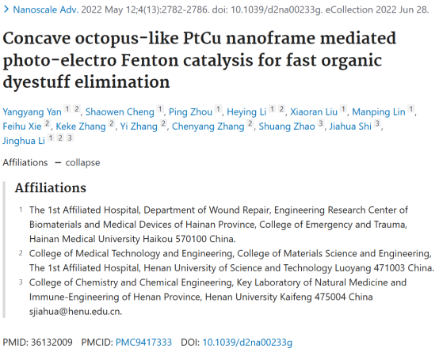

**Part.2**



**论文二简介**

**标题：NIR-driven  PtCu-alloy nanocages via photothermal enhanced fenton catalytic  degradation of pollutant dyes under neutral pH**

**日期：**2021年11月12日

**单位与作者：**

河南大学 Jiahua Shi（通讯作者 音译 石家华）、Jinghua Li（通讯作者 音译 李景华）

河南科技大学 Kun Lei(通讯作者 音译 雷昆)

**期刊：*INanoscale  Advances***

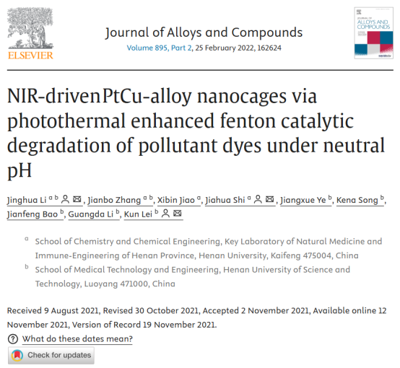

**Part.3**



**图像重复问题**

**#1 论文一的图 1 似乎与论文二中的图 1 重复**

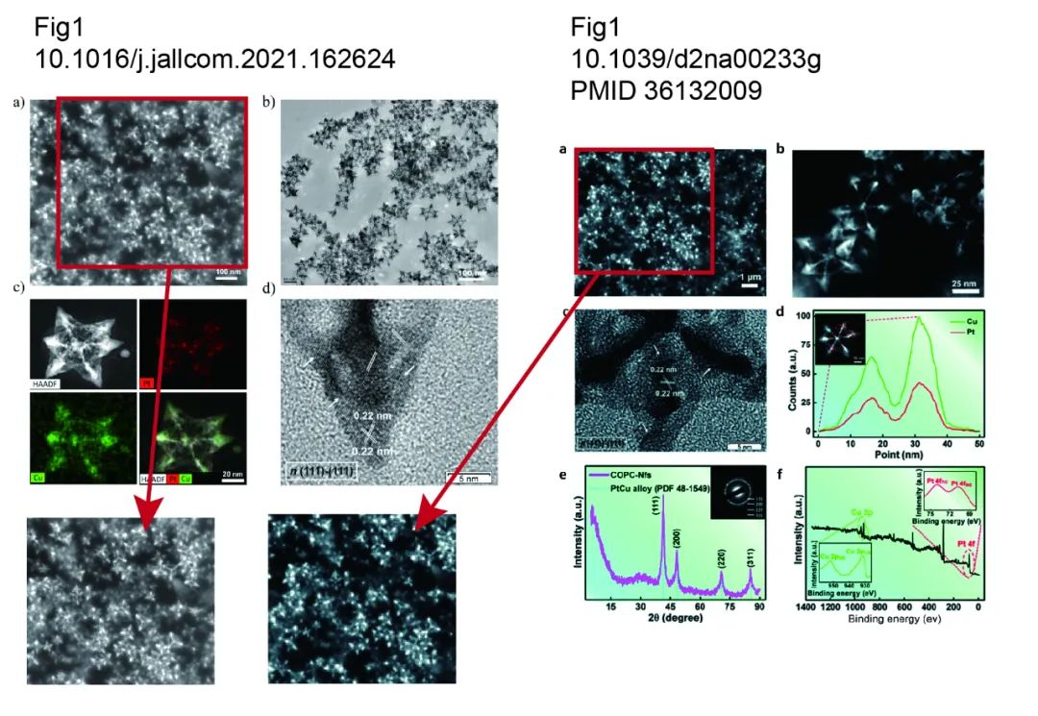

**论文一 基金支持：**

* 中国国家自然科学基金（编号：31800836、81860347和12104134）
* 中国博士后科学基金（编号：2020M682285）
* 河南省高校创新人才项目（编号：21HASTIT046）
* 海南省卫生和计划生育委员会项目（21A200062）
* 海南省科技专项基金（ZDYF2021SHFZ238和ZDKJ2021038）

**论文二 基金支持：**

* 中国国家自然科学基金（编号：31800836）
* 中国博士后科学基金（编号：2020M682285）
* 河南省创新科学家和技术人员队伍建设项目（编号：21HASTIT046）
* 河南省高等教育机构青年骨干教师项目（编号：2019GGJS083）
* 河南省大学生创新创业训练计划（编号：202110464052）

**参考信息：**

https://pubpeer.com/publications/BA65DD2BF783BDD88D5657989A4669

https://pubmed.ncbi.nlm.nih.gov/36132009/

https://pubpeer.com/publications/1B273BB9458EAD701B7711054B34EC

https://www.sciencedirect.com/science/article/abs/pii/S0925838821040342?via%3Dihub